ФЕДЕРАЛЬНОЕ ГОСУДАРСТВЕННОЕ БЮДЖЕТНОЕ ОБРАЗОВАТЕЛЬНОЕ УЧРЕЖДЕНИЕ ВЫСШЕГО ОБРАЗОВАНИЯ «РОССИЙСКАЯ АКАДЕМИЯ НАРОДНОГО ХОЗЯЙСТВА И ГОСУДАРСТВЕННОЙ СЛУЖБЫ ПРИ ПРЕЗИДЕНТЕ РОССИЙСКОЙ ФЕДЕРАЦИИ» КОЛЛЕДЖ МНОГОУРОВНЕВОГО ПРОФЕССИОНАЛЬНОГО ОБРАЗОВАНИЯ

Специальность: 09.02.07 Информационные системы и программирование
Дисциплина: Обеспечение качества функционирования компьютерных систем
Квалификация: специалист по информационным системам

ЛАБОРАТОРНАЯ РАБОТА
«Квалификационный билет №6»

Выполнил: Бордонос Богдан Петрович
Студент группы: 312ИС-23
Проверил: Караева Айна Хамидуловна
Дата: 06.06.2026

2026

- Обновление системы
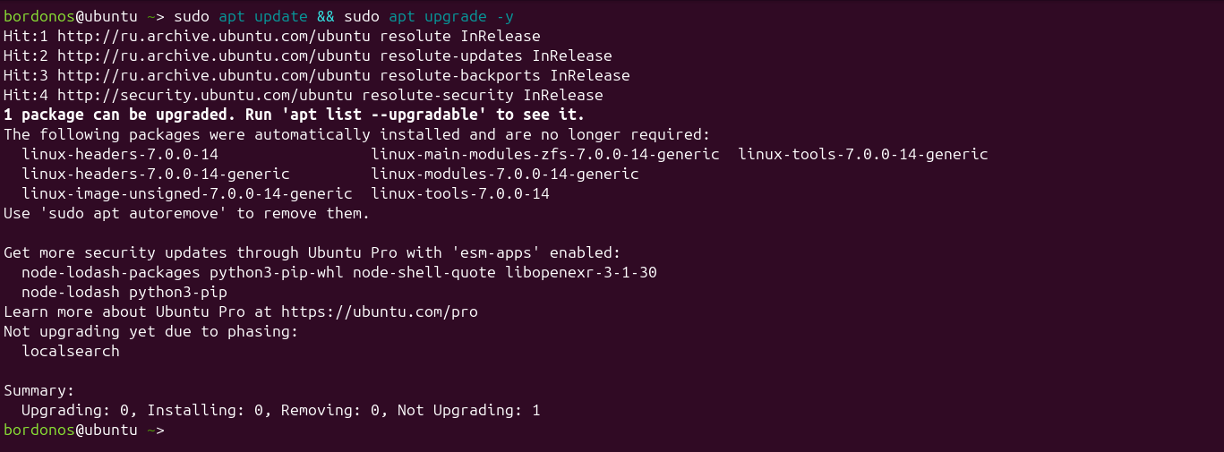
- Настройка SSH
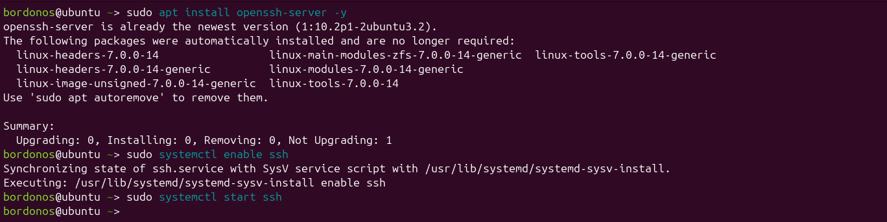
- Установка базового ПО
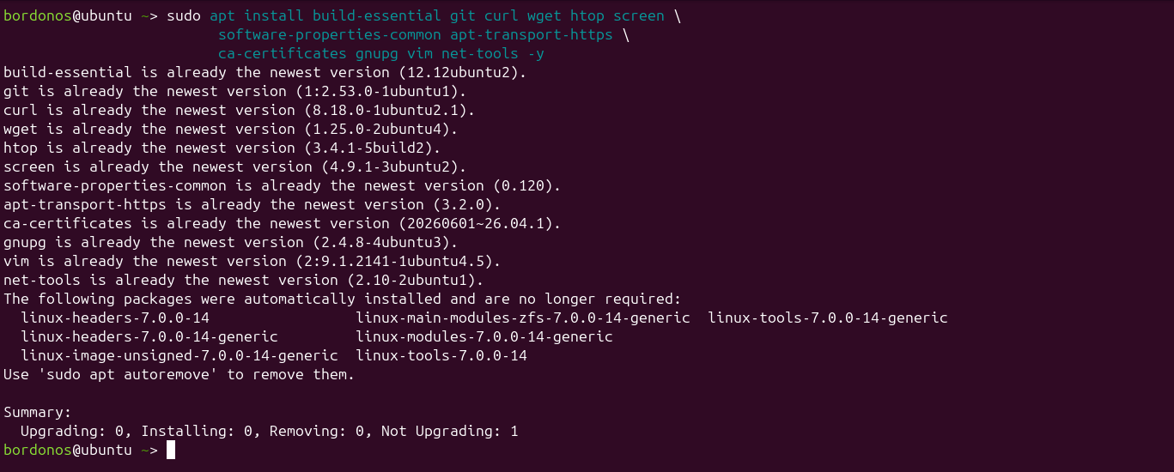
- Установка виртуального принтера
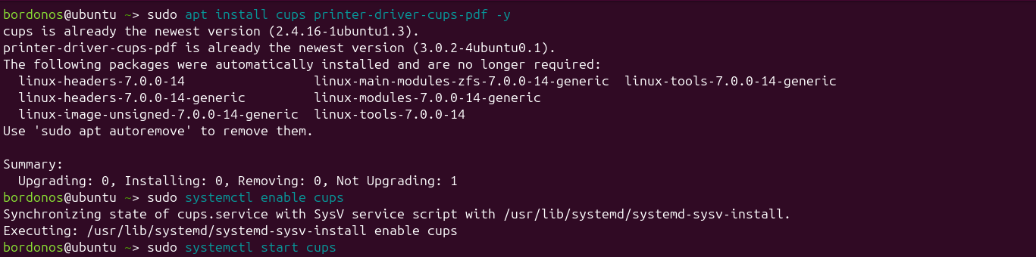
- Политика паролей
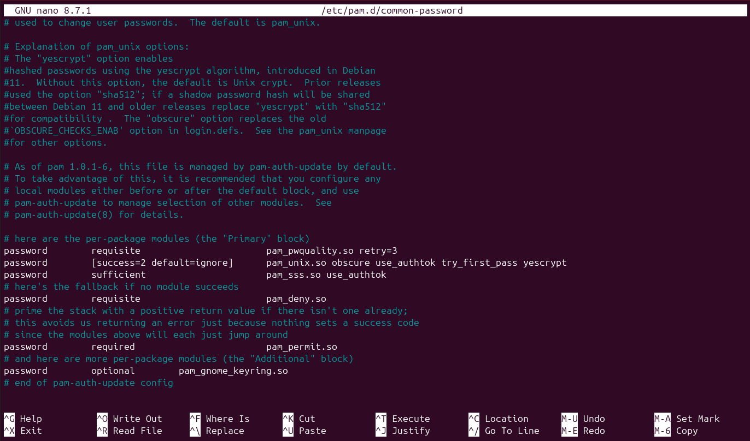
- Установка архиватора
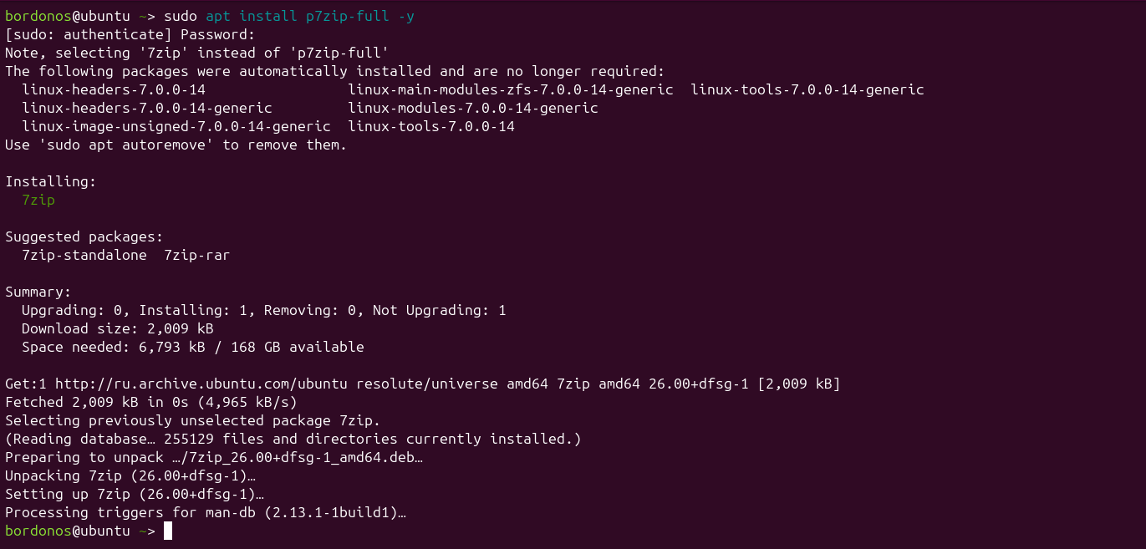
- Установка Fail2ban
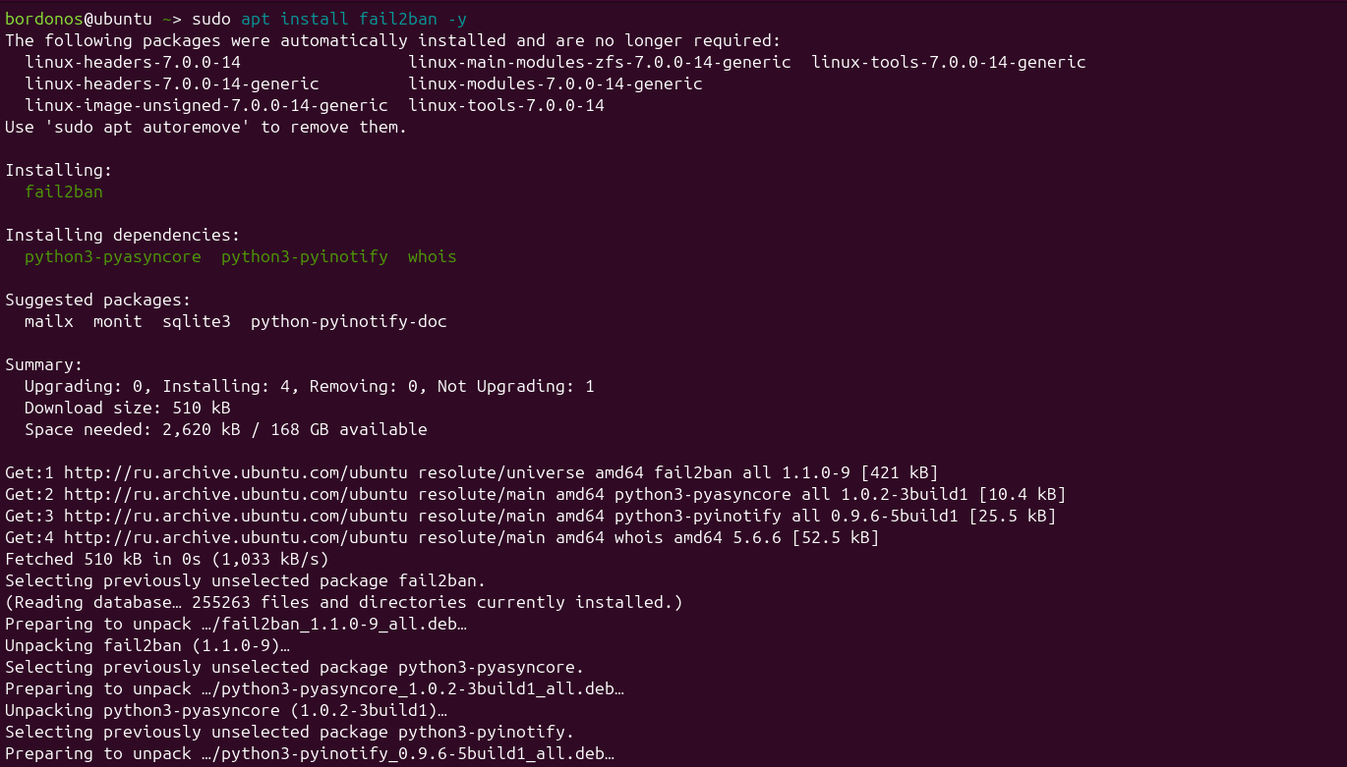
- Окружение для работы (Python и Node.js)
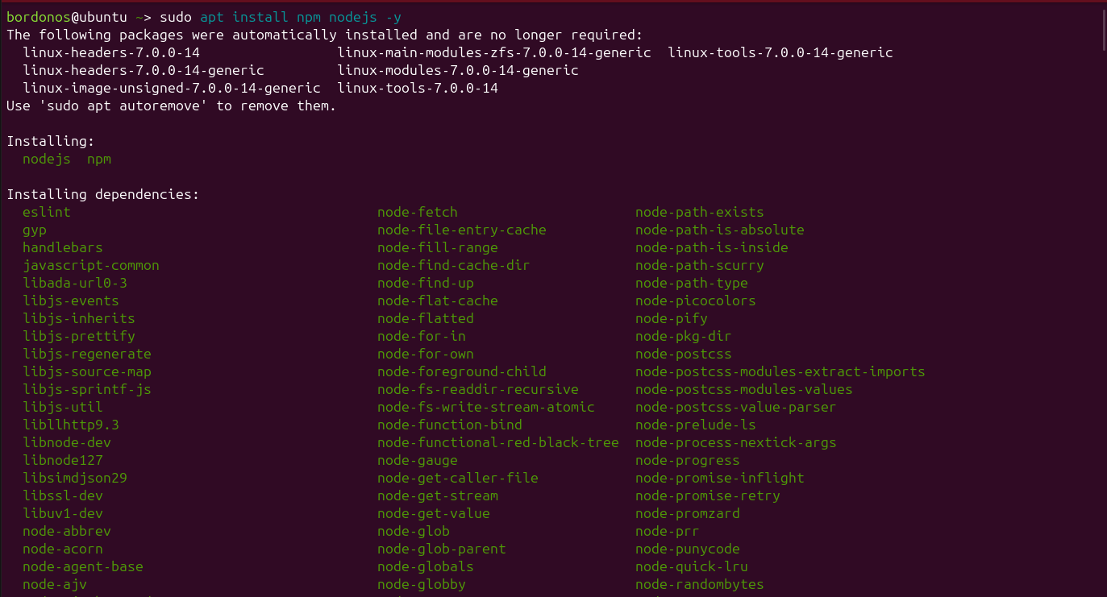
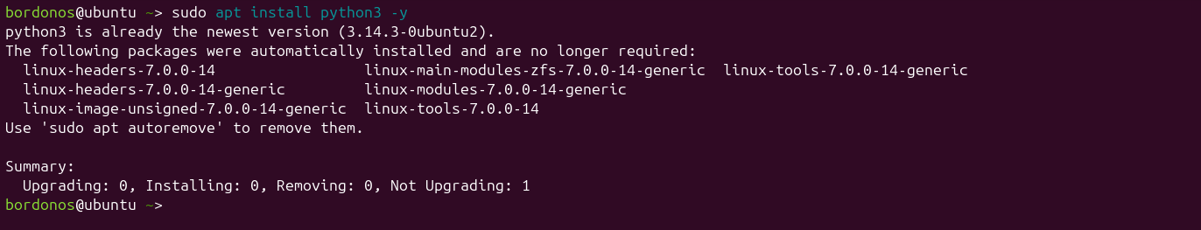
- Виртуальный принтер
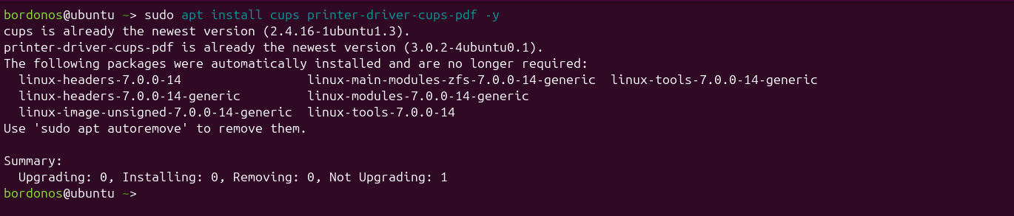
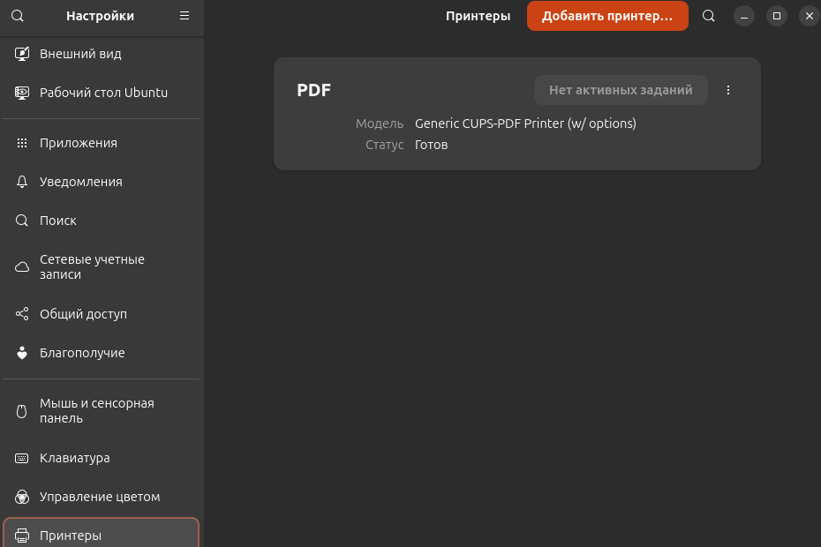
- Установка Electron и инструментов
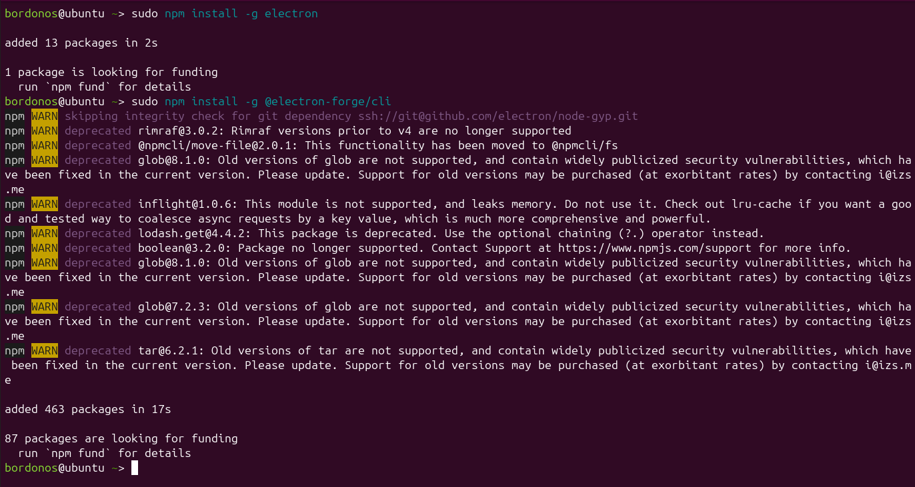
РУКОВОДСТВО ПОЛЬЗОВАТЕЛЯ
Наименование: electron-builder
1. Введение
electron-builder – это программа для создания установочных пакетов для приложений на Electron. Она собирает приложение в исполняемые файлы и установщики для Windows, macOS и Linux.
2. Для чего нужен electron-builder
Он нужен чтобы:
- Создавать установщики (.deb, .rpm, .AppImage для Linux)
- Собирать приложения под разные ОС из одного кода
- Автоматически подписывать приложения
- Упаковывать все файлы в один установщик
3. Как начать работу
Установите electron-builder в проекте. Настройте package.json (укажите имя, версию, иконки). Запустите сборку командой npm run build или npx electron-builder.
4. Основные действия
Установить: npm install --save-dev electron-builder
Собрать под Linux: npx electron-builder --linux deb
Собрать .AppImage: npx electron-builder --linux AppImage
Собрать под Windows: npx electron-builder --win
Собрать под macOS: npx electron-builder --mac
Собрать всё сразу: npx electron-builder --mac --win --linux
5. Что делать при ошибках
Сборка не запускается: Проверьте, что Node.js установлен. Установите зависимости: npm install.
Нет прав на запись: Используйте sudo или измените права на папку.
Не найден файл: Проверьте пути в package.json (main, icon, files).
6. Советы новичкам
Настройте package.json перед сборкой. Используйте .gitignore для папок build и dist. Проверяйте сборку на всех платформах. Храните иконки в формате .png или .icns. Используйте CI/CD для автоматической сборки.

